Tillsynsbegäran – information om höga naturvärden i avverkningsanmälan A 71572-2021 i Krokoms kommun
Denna tillsynsbegäran behandlar höga naturvärden i avverkningsanmälan A 71572-2021 i Krokoms kommun som inkom 2021-12-10 och omfattar 0,9 ha.
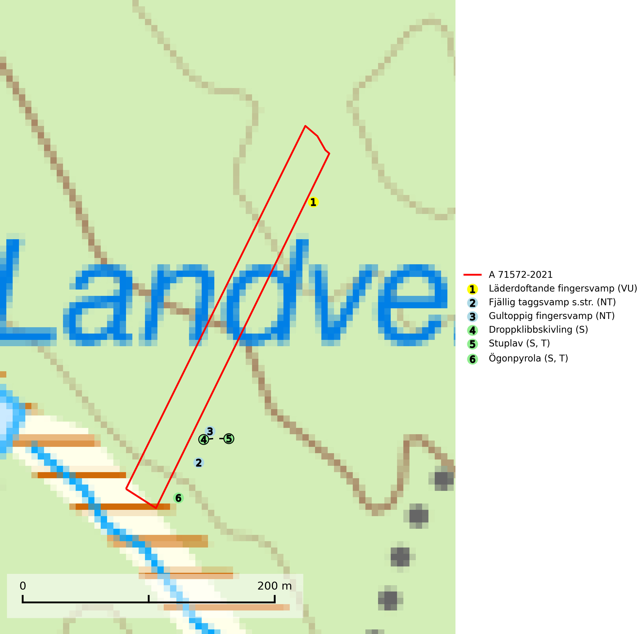
Figur 1. Fyndplatser för naturvårdsarter inom 22 meter från avverkningsanmälan. Markörer utan svart kant är placerade på fyndplatsen. Markörer med svart kant är placerade vid sidan av fyndplatsen har ett svart streck som visar fyndplatsens exakta position. Kartans mittpunktskoordinat är N 7032829, E 446559 i SWEREF 99 TM.
Inom 22 meter från avverkningsanmälan finns fynd av 6 naturvårdsarter, varav 3 är rödlistade, 2 är typiska (T) och 3 är signalarter (S): läderdoftande fingersvamp (VU), fjällig taggsvamp s.str. (NT), gultoppig fingersvamp (NT), droppklibbskivling (S), stuplav (S, T) och ögonpyrola (S, T). Se Figur 1.

Tillsynsbegäran
Vi begär härmed att Skogsstyrelsen fattar beslut enligt miljöbalken som säkerställer att skogens höga naturvärden bevaras samt att EU-lagstiftning efterlevs och att artskyddsbrott förhindras.
Vi önskar även ta del av de ställningstaganden och beslut som myndigheten meddelar till följd av aktuell avverkningsanmälan och föreningens inlaga (se 34 § förvaltningslagen).

Naturvårdsarter och fridlysta arter
Nedan följer beskrivningar av de naturvårdsarter och fridlysta arter som har sina livsmiljöer och växtplatser i den avverkningsanmälda skogen. De påträffade naturvårdsarterna är ett tydligt kvitto på att det rör sig om en skog med höga naturvärden.
Läderdoftande fingersvamp (VU) bildar mykorrhiza med gran i örtrik äldre barrskog, ofta på kalkrik mark. Den har en speciell doft som kan påminna om nytt skoläder (skoaffär), därav det svenska namnet. Den totala populationen i landet bedöms ändå ha minskat starkt och fortsatt kommer att minska då arten är knuten till en bördig äldre kalkgranskogsmiljö som successivt avverkas och där få områden alltjämt är formellt skyddade. All form av hårdhänt skogsavverkning på eller i närheten av växtplatsen missgynnar arten. Artens huvudsakliga koppling till produktiva äldre granskogar med hög bonitet gör den särskilt utsatt för slutavverkning. Samtliga lokaler bör undantas från rationellt skogsbruk och få ett områdesskydd (SLU Artdatabanken, 2024; Nitare & Skogsstyrelsen, 2019).
Fjällig taggsvamp s.str. (NT) bildar mykorrhiza med gran i granskog och barrblandskog, främst på frisk näringsrik mark i äldre skog med lång trädkontinuitet. Den totala populationen i landet har minskat och bedöms fortsätta minska till följd av avverkning av äldre barrskogar. Minskningstakten för den svenska populationen bedöms vara nära gränsvärdet för sårbar (VU) (SLU Artdatabanken, 2026).
Gultoppig fingersvamp (NT) bildar mykorrhiza med gran i örtrik äldre barrskog. Den är något kalkgynnad och föredrar bördiga granskogar av lågörtstyp. Svampen hotas främst av skogsavverkning och tycks försvinna efter slutavverkning, markberedning och plantering. Skogsområden med arten bör undantas från storskaligt skogsbruk. Slutavverkning, kraftig gallring och skogsgödsling måste undvikas, liksom körning med tunga maskiner (SLU Artdatabanken, 2024).
Droppklibbskivling signalerar örtrika kalkbarrskogar med höga naturvärden. Svampen är mycket kräsen i sina ståndortskrav och den utgör en bra signalart även när den förekommer i olika lövskogsmiljöer. På artens växtplatser påträffas normalt många andra sällsynta eller rödlistade arter (Nitare & Skogsstyrelsen, 2019).
Stuplav är en mycket bra signalart i hela sitt utbredningsområde och förekommer nästan enbart i skogsmiljöer med höga naturvärden. Den indikerar långvarig förekomst av gamla lövträd och miljöer med konstant hög luftfuktighet. I skogar med suboceaniskt klimat finns det en mycket sällsynt parasit, njurlavsknapp Pletocarpon nephromeum (EN), som växer på stuplav. Ytterligare tre sällsynta lavparasiter, Protounguicularia nephromatis (VU), Refractohilum galligenum (NT) och Roselliniella nephromatis (DD), kan också påträffas på stuplav. Stuplav är typisk art för 9010 Taiga (SLU Artdatabanken, 2026; Nitare & Skogsstyrelsen, 2019).
Ögonpyrola är normalt en bra signalart som visar på områden med höga naturvärden och stabila förhållanden, särskilt inom näringsfattiga trakter. Växten är mycket känslig för markskador och försvinner snabbt efter slutavverkning. Den hotas också av skogsgödsling och markavvattning. Ögonpyrola är typisk art för 9010 Taiga och 9070 Trädklädd betesmark (Nitare & Skogsstyrelsen, 2019; SLU Artdatabanken, 2024).

